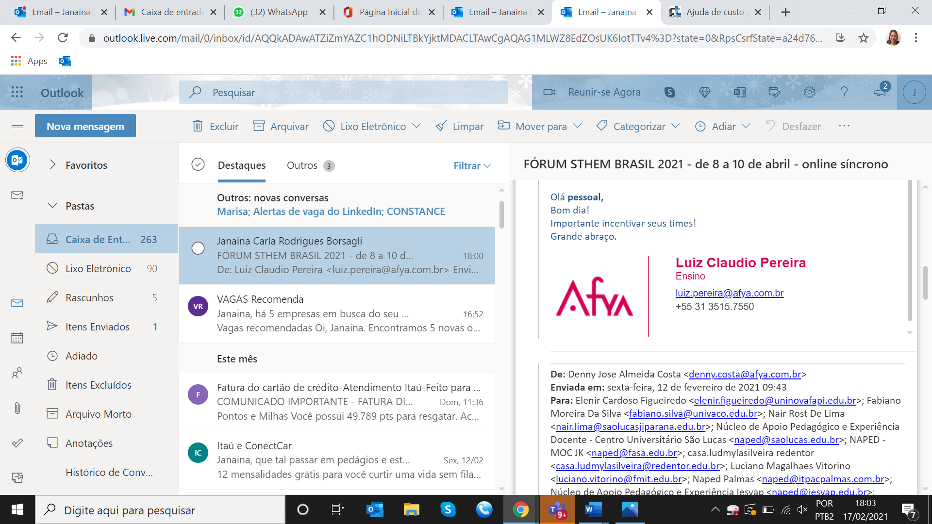 | AFYCIONADOS POR CIÊNCIA  PROGRAMA CONCESSÃO DE BOLSAS DE PESQUISA

NOME: |  |  |  |  |  |  | MATRÍCULA
TIPO DE VÍNCULO COM AFYA EDUCACIONAL:
Docente | Preceptor |  |  | Aluno |  |  | TELEFONE:
E-MAIL: |  | CPF: |  |  |  |  | RG:
ENDEREÇO: |  |  | Nº |  | COMPL. |  | BAIRRO:
CIDADE: |  |  |  |  |  | UF |  | CEP
BANCO (NOME OU NÚMERO) |  |  |  | AGÊNCIA |  |  | CONTA CORRENTE
NOME DO PROJETO DE PESQUISA
JUSTIFICATIVA DA SOLICITAÇÃO DA BOLSA
CRITÉRIOS PRÉVIOS PARA DOCENTES E PRECEPTORES:
- Apresenta vínculo ativo com a Afya Educacional no mínimo 12 meses?
Sim Não

- Apresenta Avaliação Institucional igual ou superior a 4,0 (quatro) no último ciclo?
Sim Não

Li e concordo com todas as condições previstas no edital.

ASSINATURA

AFYCIONADOS POR CIÊNCIA

PROGRAMA CONCESSÃO DE BOLSAS DE PESQUISA

ANEXAR:
- Cópias legíveis do RG e CPF;
- Comprovantes de endereço e dados bancários (cartão/extrato);
- Projeto de Pesquisa; e
- Carta de Recomendação do Gestor da Unidade.

IMPORTANTE:
As inscrições ocorrerão no prazo informado no edital.
A ficha de inscrição, juntamente com os anexos, deverão ser enviados para o email: coppexi@facimpa.edu.br

_________________________
Diretoria de Ensino

